**Requerimientos De Instalación**

**Autoclave Horizontal de Sobremesa de 23L.**

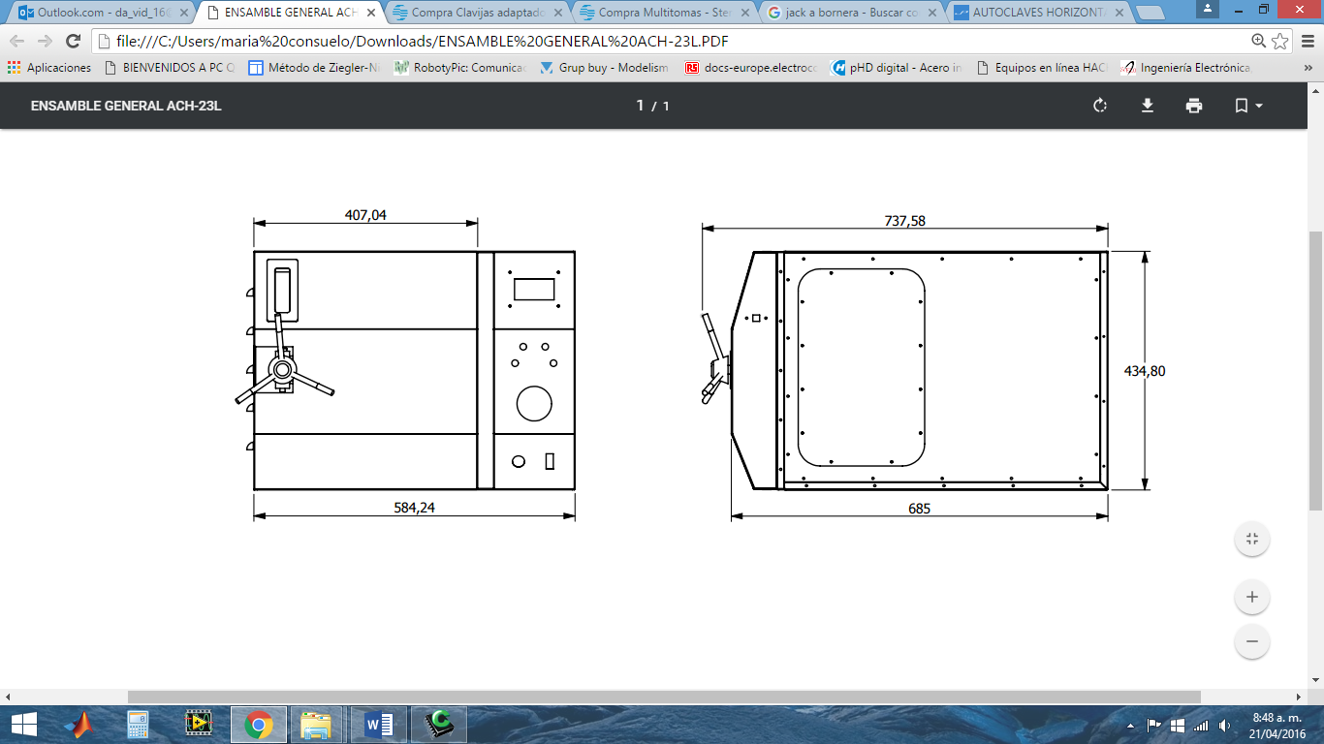**Figura 1. Medidas en mm Autoclave 23L**

* Se requiere un mesón o puesto de trabajo con las dimensiones necesarias para la instalación de la Autoclave (ver Figura 1). La superficie en la que ubique su Autoclave Horizontal debe ser lisa, nivelada y robusta. Asegúrese que la superficie pueda soportar el peso del sistema (60 Kg) más los contenidos de cualquier equipo auxiliar necesario.
* También asegúrese de que hay espacio suficiente alrededor de la parte trasera y frontal del equipo para un acceso apropiado para la operación. Deje al menos 10 cm de despeje encima del equipo para la disipación del calor y 15 cm en la parte posterior para las conexiones de salidas de vapor y condensado. El equipo de fábrica se envía con una longitud de manguera de 2m para cada conexión.
* Se requiere un **desagüe o sifón para vapor.**
* Se requiere un tomacorriente L1420 R como se muestra en la Figura 2, con los requerimientos de la Tabla 1.
* Figura 2. Conexión eléctrica de toma

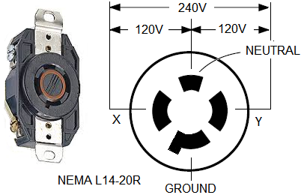

Fuente: <http://www.generatorsforhomeuse.us/l14-20/>

**Tabla 1: Requerimientos Eléctricos**

|  |  |  |
| --- | --- | --- |
| **SERVICIO** | **REQUERIMIENTOS** | **CONEXIÓN** |
| Electricidad | Circuito Independiente, 220 VAC, 60 Hz., Bifásico, 20 Amp (no exceder fluctuaciones +10%) | 220VAC: 2 Fases+ Tierra. |